Diagnóstico del problema y solución propuesta
Actualmente, el manejo de inventarios para la red de 60 tiendas y un catálogo de más de 22,000 productos se basa en la aplicación de métodos tradicionales que buscan predecir las ventas futuras mediante el promedio simple de los datos de ventas más recientes. Este enfoque presenta dos debilidades importantes:
- Ciclo de ajuste lento: Podemos ajustar el inventario cada 14 días, mientras que empresas del mismo giro lo hacen en 48 horas.
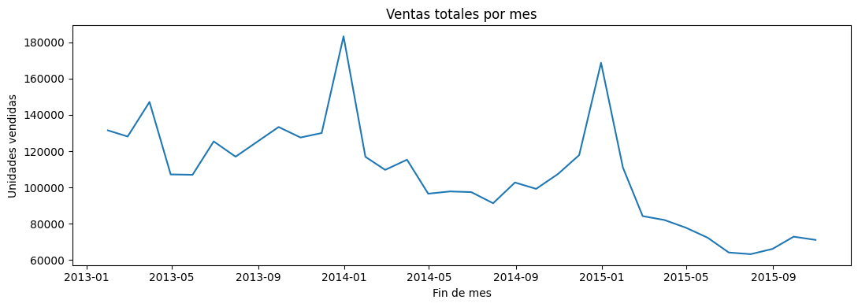
- Subutilización de datos: Los métodos actuales no pueden capturar la naturaleza cíclica que tiene la demanda para esta compañía ni las condiciones específicas de cada local. Como se puede notar en la figura 1, los últimos meses de cada año tienen un incremento considerable en ventas, un método tradicional basado en promedio de ventas reciente no considera este comportamiento.

Figura 1. Ventas mensuales totales.

Esto ha resultado en que la operación de la compañía sufra de un 23% de sobrestock, generando un alto costo en almacenamiento obligando así a liquidarlos 35% por debajo del costo original. Además, la compañía sufre de déficit de inventarios el 18% del tiempo, generando pérdidas de $6.8M en ventas y debilitando la satisfacción del consumidor.
Para contrarrestar esto, se ha desarrollado un modelo de aprendizaje automático (Machine Learning) diseñado para predecir el volumen de ventas por producto y tienda. La solución propuesta aprovecha:
• Gran cantidad de datos históricos: Procesamiento de 2.9 millones de transacciones diarias que van desde enero de 2013 a octubre de 2015.
• Estacionalidad: El modelo considera la estructura estacional anual de los datos para hacer predicciones que consideren la fecha a predecir.
• Escalamiento: El modelo dispone de una gran capacidad de generar pronósticos para todo el catálogo de forma rápida y certera, permitiendo pasar de ciclos de 14 días a incluso ciclos diarios de ajuste de inventarios.

Evaluación de la solución
Con el fin de mejorar el margen operativo a un 8.5% y la tasa de reemplazo del inventario a 9x del actual 6.2x, se determinó que era necesario reducir el error de predicción RMSE (raíz del error cuadrático medio) a un valor de menor a 5 unidades.
Utilizar el RMSE tiene como consecuencia que se penaliza más severamente las diferencias grandes entre ventas reales y estimadas, es decir que buscamos minimizar la posibilidad de errores grandes para cada producto-tienda. El error RMSE obtenido por el modelo aquí propuesto es de 2.3 unidades, es decir que la diferencia promedio entre el número pronosticado para venta y el real pasaría de ser 11 unidades a tan solo 2.3 lo que reduce drásticamente la incertidumbre alrededor de las estimaciones actuales.
El modelo fue entrenado limitando los valores extremos, los cuales podrían tener efectos no deseados al combinarse con la función de error utilizada ya que los datos atípicos modificarían significativamente los resultados obtenidos.
La misma construcción del modelo tiene como consecuencia que con productos de demanda estable, como lo son los CDs y DVDs, el modelo funcionará tal como se espera con un error esperado de 2.3 unidades al predecir la cantidad de ventas para cada producto. Sin embargo, el modelo del predictor no considera a productos nuevos o que se dejaron de vender por un tiempo, por lo que no se espera un desempeño razonable para esos casos.

Recomendaciones Accionables
Basado en los resultados obtenidos, se recomiendan tomar las siguientes acciones:
- Prueba piloto: Implementar el programa de revisión de inventarios mediante el modelo propuesto para las 5 tiendas con mayor volumen de ventas cada 48 horas, automatizando las órdenes de compra de acuerdo con lo indicado por el modelo, especialmente para aquellos productos de mayores ventas.
- Recolección de datos: Iniciar la recolección de datos de ventas perdidas para poder refinar el modelo. Actualmente utilizamos sólo los datos de ventas efectuadas, por lo que las predicciones se ven sesgadas ya que no consideran las ventas que se dejaron de hacer por falta de inventario.
- Aprovechamiento de inventario: Utilizar las predicciones de demanda baja para identificar el sobrestock actual y liquidar el exceso de inventario antes de que pierdan más valor los productos.

Conclusiones
Los métodos tradicionales de pronóstico utilizados actualmente son insuficientes para gestionar la complejidad y estacionalidad de la demanda en ventas, lo que ha generado altos niveles de sobrestock y pérdidas significativas por quiebres de inventario. El modelo propuesto reduce el error de predicción de manera significativa, alcanzando un RMSE de 2.3 unidades frente a las 11 unidades actuales, superando ampliamente el umbral necesario para cumplir los objetivos de margen operativo y rotación de inventario. Si bien su desempeño es sólido para productos con demanda estable y presenta limitaciones en artículos nuevos o con historial insuficiente, la solución ofrece una base sólida y escalable para acelerar los ciclos de ajuste de inventario y prevenir las pérdidas por ineficiencias.

